КОРЬ острое вирусное высокозаразное заболевание, вызываемое фильтрующимся вирусом и сопровождающееся лихорадкой, сыпью, воспалением слизистых оболочек. До середины ХХ столетия корь – самое распространённое заболевание с высоким уровнем смертности.
В настоящее время заболевание встречается в виде единичных случаев, летальность отсутствует, благодаря массовой активной иммунизации детей. Болеют непривитые дети с 1 года до 8 – 10 лет.
До возраста 3 месяцев дети к вирусу кори абсолютно невосприимчивы, так как имеют иммунитет от матери; дети до 6 месяцев относительно не восприимчивы. После 10 лет уровень заболеваемости снижается.
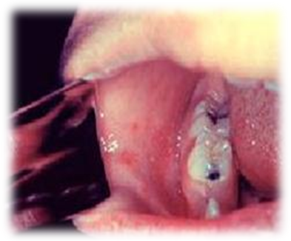
Старшие дети и взрослые болеют в тяжёлой форме.
Рост заболеваемости отмечается зимой и весной.
Возбудитель – РНК – содержащий вирус, нестоек во внешней среде, быстро погибает под действием УФО, но обладает выраженной летучестью (может распространяться на значительные расстояния с потоком воздуха).

ЭПИДЕМИОЛОГИЯ.
Источник инфекции – больной корью, который заразен с первого дня заболевания, весь катаральный период и 5 дней от начала высыпаний.
Путь предачи – воздушно – капельный. Вирус легко рассеивается вокруг больного.
ЭТИОЛОГИЯ.
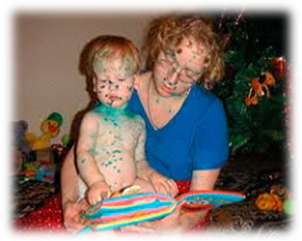
Кашле, чихании, насморке. Индекс восприимчивости - 0,96.
Иммунитет – стойкий, пожизненный. Повторно могут болеть дети, перенесшие митигированную корь (без развёрнутой клинической картины). Входные ворота для вируса – слизистая верхних дыхательных путей и конъюнктива глаз.
Вирус выделяет сильнейший токсин, который избирательно действует на кору головного мозга.
Вирусемия отмечается с первых дней инкубационного периода, нарастает в динамике и приводит к распространению вируса и поражению всех органов и систем.
Инкубационный период – с 9 по 17 день от начала контакта, если не болевшим и не привитым не сделан противокоревой гамма глобулин; и с 9 по 21 день, если с контактным.
ПАТОГИНЕЗ. Детям сделан противокоревой гамма глобулин. Периоды болезни – катаральный, высыпаний, реконвалесценции
Катаральный период – длится в среднем 3 – 5 дней, может удлиняться до 10 – 12 дней. Чем дольше длится, тем тяжелее течение кори.
Начало острое, с подъёма температуры до 38 – 39 и появления признаков интоксикации.
С первых часов из носа наблюдается обильное слизисто – гнойное отделяемое, чихание, саднение в горле, сухой отрывистый, болезненный кашель, осиплость голоса.
На слизистой оболочке твёрдого нёба появляются ярко – розовые, разной величины пятна, которые сливаются и образуют сплошную гиперемию – коревая энантема.
За 2 – 3 дня до высыпаний на коже на слизистой щёк, на уровне малых коренных зубов появляются элементы белесоватой сыпи, окружённые венчиком гиперемии, не сливающиеся между собой, имеющие вид манной крупы – пятна Филатова – Коплика – Бельского. Они исчезают через 2 – 3 дня.
В этот период характерен внешний вид больного ребёнка: лицо одутловато, веки припухшие, конъюнктива ярко гиперемирована и отёчна, глазки прищурены, из глаз слезотечение, на свету отворачивается, щурится (светобоязнь).
В периоде высыпаний появляется новая волна температуры до 38 – 39.
КЛИНИКА которая держится 3 – 4 дня, затем становится субфебрильной и к 5 – 7 дню болезни нормализуется. Сыпь – крупная пятнисто – папулёзная на неизменённом фоне кожи.
Высыпает поэтапно – первые элементы появляются за ушами, затем на лице, шее – в первый день, во 2 день – на туловище и частично конечности и к 3 дню покрывает всё тело. Элементы сыпи сливаются между собой.
Яркой сыпь держится 3 – 4 дня от момента высыпаний, затем начинает, в том же порядке как появлялась, угасать, темнеть, буреть, оставляя после себя пигментацию, которая держится 1 – 2 недели и мелкое отрубевидное шелушение, которое сохраняется 5 – 7 дней. Со стороны внутренних органов - жёсткий оттенок дыхания при аускультации, приглушение сердечных тонов, тахикардия, аритмия, умеренное снижение артериального давления.
В период реконвалесценции – признаки болезни проходят, но сохраняются утомляемость, раздражительность, сонливость, снижение сопротивляемости к инфекциям.
В анализе крови – лейкопения, лимфоцитоз, нейтропения.
Осложнения. Пневмонии, бронхиты.
Профилактика.
Неспецифическая – изоляция больного на весь период болезни и 5 дней от начала высыпаний заполнение медицинской документации – формы № 112/у «История развития ребёнка», № 25 – 2/у «Статистический талон», № 060/у «Журнал учёта инфекционных заболеваний», №058/у «Экстренное извещение об инфекционном заболевании» влажная уборка, кварцевание и проветривание помещения на неболевших и непривитых детей накладывается карантин на 17 дней от начала контакта, если им не сделан иммуноглобулин, и на 21 день от начала контакта, если сделан иммуноглобулин, который вводится в дозе 1,5 мл в/м детям с 3 месяцев до 4 лет не позднее 6 дня от начала контакта.
Контактные неболевшие и непривитые дети из домашнего очага могут посещать детское учреждение первые 8 дней от начала контакта, а с 9 по 17 (21) день разобщаются от здоровых детей.
Специфическая профилактика. –
Всем здоровым детям в плановом порядке по приказу № 229 «О национальном календаре профилактических прививок» проводится вакцинация в возрасте 12 месяцев живой, сухой коревой моновакциной против кори, или тривакциной, которая содержит антигены ослабленных живых вирусов кори, краснухи и паротита, однократно под кожу лопатки в дозе 0,5 мл.
Ревакцинация проводится однократно в той же дозе в возрасте 6 лет.

